Vážení občané,

Středočeský kraj nabízí pro naše seniory nový Projekt Seniorská obálka a její cestovní verze Seniorská obálka mini.

Jde o jednoduchý, ale velmi účinný nástroj, který může v krizové situaci rozhodnout o rychlé a správné pomoci. Formulář obsahuje důležité zdravotní údaje – užívané léky, diagnózy, kontakty na blízké osoby (I.C.E. – „v případě nouze“) – a je určen pro zdravotníky, hasiče a policii při zásahu u osoby v ohrožení života či zdraví.

Vyplněná Seniorská obálka se umisťuje na viditelné místo v bytě (nejčastěji na vnitřní stranu vstupních dveří či nemovitosti). Verzi „mini“ nosí uživatel u sebe, například v peněžence.

Ne každý senior má chytrý telefon nebo dokáže v tísni sdělit všechny potřebné informace. Papírový formulář je proto stále velmi důležitý – záchranářům poskytne okamžitý přehled a může výrazně urychlit pomoc.

Více naleznete na webu SENIORSKÁ OBÁLKA - Webový portál Středočeského kraje .

Za sekretariát Regionální stálé konference

Michala Mácová

Ing. Michala Mácová
koordinátor Regionální stálé konference Středočeského kraje

……………………………………………………………………………………………………………………………………….
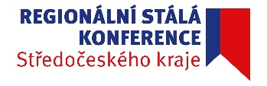
Odbor územního plánování a krajský stavební úřad
Oddělení regionálního rozvoje, kancelář č. 2105
T: 257 280 614
M: 604 447 534
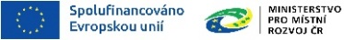
E: macova@kr-s.cz
W: https://stredoceskykraj.cz/, http://rsk-sk.cz

